2囚绿记
名校讲坛
1.走近作者
陆蠡（1908—1942），原名陆圣泉。原籍浙江天台。资质聪颖，童年即通诗文，有“神童”之称。现代散文家，革命家，翻译家。1942年4月13日，被日寇秘密杀害。
2.写作背景
《囚绿记》写于抗战前期（1938年），当时正是“祖国蒙受极大耻辱的时候”，由此他怀念起一年前暂住北京时窗外的常春藤。
3.主题解说
作者以一株常春藤为线索，通过写在孤旅生涯中“囚绿”的故事，赞美常春藤“永不屈服于黑暗”的精神，颂扬忠贞不屈的民族气节，抒发自己忠于祖国的情怀；并借有一天重见常春藤的期望，祈祝沦亡的祖国早日获得解放。
4.重点突破
文中“绿影”“绿友”“绿囚”各指什么?
提示：“绿影”指太阳照过常春藤的枝叶形成的影子；“绿友”指“我”囚禁的常春藤的两枝柔条；“绿囚”既指被囚禁的常春藤，又指不屈服于黑暗的顽强抗争的人。
5.难点攻克
提示：文章的四个层次中，“囚绿”写绿枝条最艰难的状况，这暗示着艰难的国运家运；“囚绿”表明作者复杂的心情，这是在卢沟桥事变之后，日本帝国主义大举侵略我国领土的时代背景下作者的内心极度痛苦和精神上坚决反抗的反映。因此，“囚绿”最能突出文章的主旨，所以命名为“囚绿记”。
6.结构图解
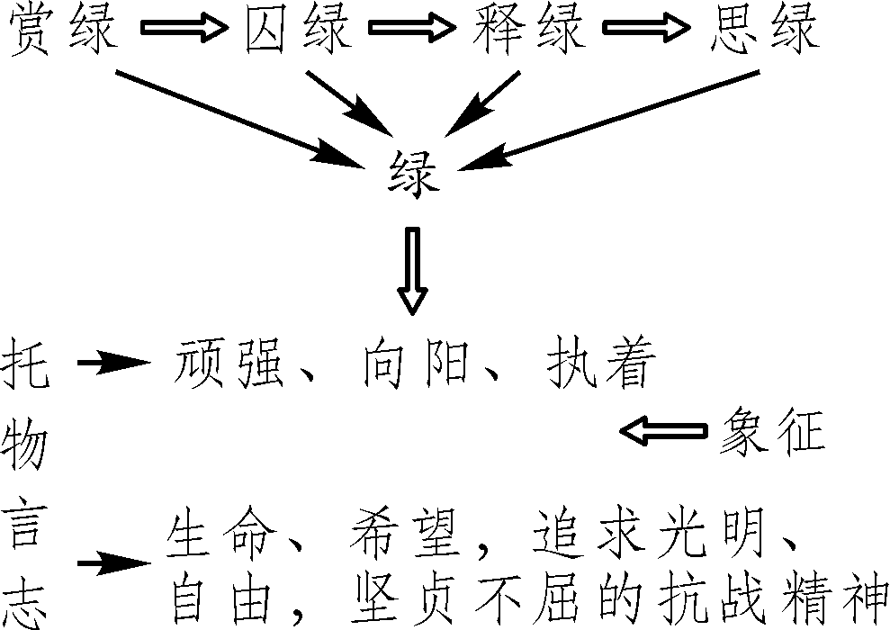

1. 下面加点字的注音不正确的一项是( )
A.瞥见(piē) 涸辙(hé) 淅沥(lì) 公寓(yù)
B.婆娑(suō) 嫩芽(nèn) 纤细(qiān) 蕈菌(xùn)
C.猗郁(yī) 娇弱(jiāo) 触动(chù) 攀援(yuán)
D.葱茏(lónɡ) 固执(zhí) 幽囚(qiú) 移徙(xǐ)
2.下列句子中加点成语使用不当的一项是( )
A.唉！今天上午数学老师因事没来，教室内烽烟四逼，真让人烦透了。
B.教育实践活动也更加明确地向我们展示了这个道理:依靠群众我们就是飞天之龙,脱离群众我们就是涸辙之鱼。
C.古瓷凝聚着古代劳动人民的智慧和心血,历来受人青睐,其中精美的稀少精品,更被视同珍宝。
D.在学习中我们不能揠苗助长，一定要循序渐进。
3.(滨州中考)下列句子中标点符号使用正确的一项是( )
A.“哎呀，真是美极了。”皇帝说：“我十分满意！”
B.然后他呆在那儿，头靠着墙壁，话也不说，只向我们做了一个手势：“放学了，——你们走吧。”
C.屈原的诗句“路漫漫其修远兮，吾将上下而求索。”应成为我们不懈追求的箴言。
D.5月19日是“徐霞客游记”的开篇日，国务院把这一天确定为“中国旅游日”。
4.(广东中考)下列对病句的修改不正确的一项是( )
A.珠算“申遗”成功后，不少网友认为，珠算是我国古代的重大发明，是中华民族智慧的结晶，应该加以发扬和传承。(将“发扬”与“传承”互换位置)
B.昆虫学家法布尔把科学和文学巧妙地结合起来，用生动形象的语言为我们刻画了一个绚丽多姿的昆虫世界。(把“刻画”改为“描绘”)
C.我国自行设计的北斗卫星导航系统具有覆盖范围广、受地面影响小、定位准确及时，在抗震救灾中大显身手。(在“准确及时”后加上“的特点”)
D.《标准汉语》的主要读者是为英语国家中的中国留学生子女及汉语爱好者编写的一套汉语学习材料。(删去“为”)
5.写出下列各句使用的修辞手法。
（1）它是生命，它是希望，它是慰安，它是快乐。（ ）
（2）我怀念着绿色，如同涸辙的鱼盼等着雨水！（ ）
（3）我开始了解渡越沙漠者望见绿洲的欢喜，我开始了解航海的冒险家望见海面飘来花草的茎叶的欢喜。（ ）
（4）我要借绿色来比喻葱茏的爱和幸福，我要借绿色来比喻猗郁的年华。（ ）
6.仿写句子。
例句：我怀念着绿色，如同涸辙的鱼盼等着雨水！
仿写：我怀念着绿色，如同 ！我怀念着绿色，如同 ！
7.常春藤是常绿木质藤本植物，原产自欧洲、亚洲和北非。由于它对环境的适应性很强，所以人们经常用它来装点环境。
（1）某市举办“常春藤艺术展”，请你撰写一条宣传标语。
（2）你家即将乔迁新居，请你根据下面文字给家长提用常春藤来装点新房的建议。
①常春藤可以净化室内空气、吸收由家具及装修散发出的苯、甲醛等有害气体，为人体健康带来极大的好处。②常春藤是一种颇为流行的室内大型盆栽花木，尤其在较宽阔的客厅、书房、起居室内摆放，格调高雅、质朴，并带有南国情调。③常春藤是一种株形优美、规整、世界著名的新一代室内观叶植物。

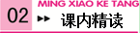
阅读文章“忽然有一种自私的念头触动了我”至“魔念在我心中生长了”几个自然段，回答下面的问题。
8.怎样理解“我好像发现了一种‘生的欢喜’，超过了任何种的喜悦”中“生的欢喜”？这句话表达了作者对常春藤怎样的态度？

9.作者为什么说常春藤“固执”？这表现了常春藤的什么精神品质？

10.作者一方面说自己“不能原谅我自己的过失”，另一方面却又称“魔念在我心中生长了”，这是怎样的一种矛盾的心情？请你写出来。

11.节选的这几段文字，作者对常春藤的称呼发生了怎样的变化？这一变化说明了什么？

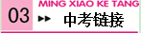
(天津中考)
几生修得到梅花
李榕桦
①在万紫千红的花的世界，梅花是最特立独行的一种。
②江南的冬天还未过去，寒风肆虐，雪花纷飞，万木都在沉睡之中，而梅花却在这时绽开一树树的花朵，向人们报告着春之将至的讯息。她不管桃儿、杏儿们嫉妒的流言，也不贪图蜂儿、蝶儿们嗡嗡的追捧，孤傲豪迈地开在漫天飞雪中，不畏严寒，独步早春。
③怒号的狂风不是不想吹灭她的火焰，漫天的大雪不是不想掩息她的娇媚，而她却在凌霜斗雪中更加灼灼有神。那纷纷扬扬从天而降的雪花，似乎成了她玉洁冰清的知音，心魂相印的伴侣。
④在无锡梅园观赏过梅花，走近梅花，你会感到诗意像湖水一样漫上心头。润如凝脂的红梅，洁如瑞雪的白梅，碧光盈盈的绿梅，明艳灿灿的黄梅，构成了一个缤纷多彩的梅的世界。小小的花朵似乎不受半点尘埃的侵染，宛若悄然飘落凡尘的仙子，真正是冰肌玉骨。你若拿俗常的桃花、杏花和她们对照，越发显得梅花的脱俗。置身花下，你会被随之而来的清幽的芳馨环绕，使你立刻想到“暗香浮动”。梅花的香气不像梨花、水仙花那样肥硕袭人，它若有若无，清逸幽雅，它是那么婉约和内敛。观赏梅的枝干，姿态极美，有的疏影横斜，有的奇崛突兀，有的苍劲朴拙，有的狂放洒脱。怪不得古人说“梅以形势为第一”。
⑤最喜欢看那棵古梅，虬曲盘错，势如游龙。铁骨嶙峋、古朴苍劲的枝头，绽放着朵朵温润率真的红梅，那种强烈的对比给你以心灵的撞击，无法用语言描述。仿佛眼前的梅花是从悠远的历史深处走来，她曾与宋代林和靖^{①}相伴相守，在西湖孤山朦胧的月色下，“疏影横斜水清浅，暗香浮动月黄昏”；她曾和画家王冕相交，是王冕笔下“不要人夸颜色好，只留清气满乾坤”的那幅墨梅的范本，在王冕精心经营的梅园里度过许多春夏秋冬。她是陆游一生痴迷的梅花，她是王维、苏轼、杨万里、范成大他们曾经反复歌咏的梅花，她是被鲁迅识为“只有梅花是知己”的那一树，她是历代有道的君子仰慕钦敬，视为修养的典范，感叹“几生修得到梅花”的那一树。
⑥特立独行的梅花从历史深处走来，那冰肌玉骨的韵致，高标清雅的圣洁，横斜疏美的仙姿，傲岸坚贞的风骨，凌霜斗雪的意志，独步早春的气魄，铸成了华夏民族的心魂，成为了中华民族代代相袭的品格和精神。站在梅花前，无法用语言表达自己的心境，还是陆游说得好啊，“何方化身千亿？一树梅花一放翁”。
(选自《青海湖》2014年第2期，原文有删改)
【注释】①林和靖：林逋(968—1028)，字君复，北宋诗人，谥号和靖先生。
- 作者在梅园赏梅时感到了诗意，梅花的哪些特点富有诗意？请结合第④段概括。

13.从修辞角度，赏析文中画线的句子。

14. 文章第⑥段在全文有怎样的作用？请分别从结构和内容角度具体分析。

15. 下面对文章的理解和分析，不正确的两项是( )( )
A.第⑤段中“有道的君子”是指那些仰慕梅花的人们，他们有着高尚的志趣，视梅花为修养的典范。
B.第③段连用两个“不是不想”，写出了狂风和大雪的无奈，作为梅花的知音和伴侣，它们只能选择手下留情。
C.文章综合运用多种表达方式，巧妙地将叙述经历、描摹梅花、抒发情感、表达意趣融为一体。
D.第④段通过梅花与桃花、杏花、梨花、水仙花的对比，突出了梅花与众不同的美好，也流露出作者对那些“俗常”之花的厌恶。
E.文章引用大量诗句，既表达了作者的心境，又丰富了文章的意蕴，语言典雅，令人回味无穷。

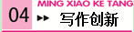
16.以小见大，是《囚绿记》这篇散文的主要写作手法。文中没有故事，只是记叙了作者旅居古都北平，选定可以看到绿色的房间和“囚绿”“放绿”这样几个很小的生活细节，然而，通过对这几处微小生活细节的深入发掘，作者还是提取出了“大”的意蕴与内涵：借赞美常春藤“永不屈服于黑暗”的精神，颂扬忠贞不屈的民族气节，并借“有一天”重见常春藤的期望，祈祝沦亡的祖国的河山早日获得解放。请围绕下面给出的几个词语，运用“以小见
大”的写作手法写一段文字，要求语意连贯，内涵深刻。(不少于200字)
新书 理想 母爱

【参考答案】
1.B (解析：B项中“纤”应读“xiān”。)
2.A(解析：“烽烟四逼”指战火四起，用在这里不符合语境。)
3.B(解析：解析：A句中冒号改为逗号；C句中“求索”后的句号删掉；D句“徐霞客游记”引号改为书名号。)
4.D(解析：句式杂糅，应改为“《标准汉语》的主要读者是英语国家中的中国留学生子女及汉语爱好者”或“《标准汉语》是为英语国家中的中国留学生子女及汉语爱好者编写的一套汉语学习材料”。)
5.(1)排比(2)比拟(3)反复(4)反复
6.久旱的田地焦盼着甘霖 远行的游子苦盼着亲人
7. 常春藤绿时，艺术花满园；绿藤常春，艺术永存
(2) 示例：爸爸妈妈，我们可以用常春藤来装点房间，它不仅可以净化室内的空气，还可以制造高雅的格调，营造浓郁的南国情调。你们说呢？
8.指对富有生命力的东西的喜爱，表达了作者对常春藤的赞美。
9.固执指“尖端总朝着窗外的方向。甚至于一枚细叶，一茎卷须，都朝原来的方向”（或：“永远向着阳光生长”）。精神品质：对光明的向往，执著的追求，不屈不挠的精神。
10. “不能原谅我自己的过失”是因为作者为了更好地亲近绿，引绿入室，但却伤了绿。作者在绿藤身上看到了生命的力量，渐渐觉得自己做错了。但另一方面作者却仍然执著一念，存着“魔念”，囚禁着绿，作者对绿藤、对光明自由的追求还没有真正的理解。
11.由“绿色”到“绿友”，这一变化表明了作者对常春藤感情的变化。
12. 颜色缤纷多彩；气质超凡脱俗；香气清逸幽雅、婉约内敛；枝干姿态极美。
13. 这句话运用了拟人的修辞方法，写出了梅花不畏严寒，独自开放在漫天飞雪中的情态，表达了作者对梅花的喜爱、仰慕和赞美之情。
14. 结构上，照应开头，总结全文，再次点明梅花特立独行的风骨；内容上，深化主题，将梅花的精神升华为华夏民族的心魂和中华民族代代相袭的品格和精神。
15. BD
16.【例文】放学回到家，书桌上摆放着的一本新书立即跃入了我的眼帘。果然，正是我梦寐以求的那本《名家作文例释》！我抑制着内心的激动，翻看着书的内容，眼睛湿润了：这本小书，不仅是我作家梦的开端，代表着我的理想，更凝集着妈妈那份沉甸甸的母爱。妈妈，您的爱不仅能帮我快乐成长，更能助我早日成才！

